Příloha č. 1 k návrhu na zveřejnění formuláře podnětu na pořízení změny územního plánu.

METODIKA
k práci s územním plánem při podání podnětu na pořízení změny územního plánu

K samotnému formuláři
Protože dne 9. 10. 2025 došlo, usnesením č. 6 zastupitelstva obce Kohoutov, k vydání územního plánu Kohoutov, je vhodné seznámit občany srozumitelnou formou, k čemu takový dokument vůbec je a jak se s ním pracuje, a to i pro případné usnadnění podávání podnětů.

K tomuto účelu je přitom na webových stránkách uveřejněn taktéž formulář PODNĚTU na pořízení změny územního plánu, který mohou občané obce a vlastníci pozemků, nacházejících se v obci Kohoutov využít, pokud chtějí takový podnět podat. Zde je vhodné upozornit, že formulář (dostupný na webových stránkách obce Kohoutov) je koncipován pouze k podávání „běžných“ podnětů, které se vyhodnocují až v rámci projednávání a schvalování zprávy o uplatňování dosud účinného územního plánu (k tomu dochází zpravidla jednou za čtyři roky).

Zároveň je formulář nastaven tak, aby obsahoval veškeré potřebné náležitosti uvedené v ust. § 109 odst. 2 zákona č. 283/2021 Sb., stavebního zákona, ve znění pozdějších předpisů (dále v textu jen „stavební zákon“), s tím, že vynechaný text, či text, kde jsou uvedeny příklady, je třeba doplnit/upravit podle konkrétní situace.

Při podávání PODNĚTU, navrhujícího změnu územního plánu pouze pro část pozemku je vhodné přiložit situační nákres, v němž bude vyznačeno, jaké části by se Vámi navrhovaná změna měla týkat.
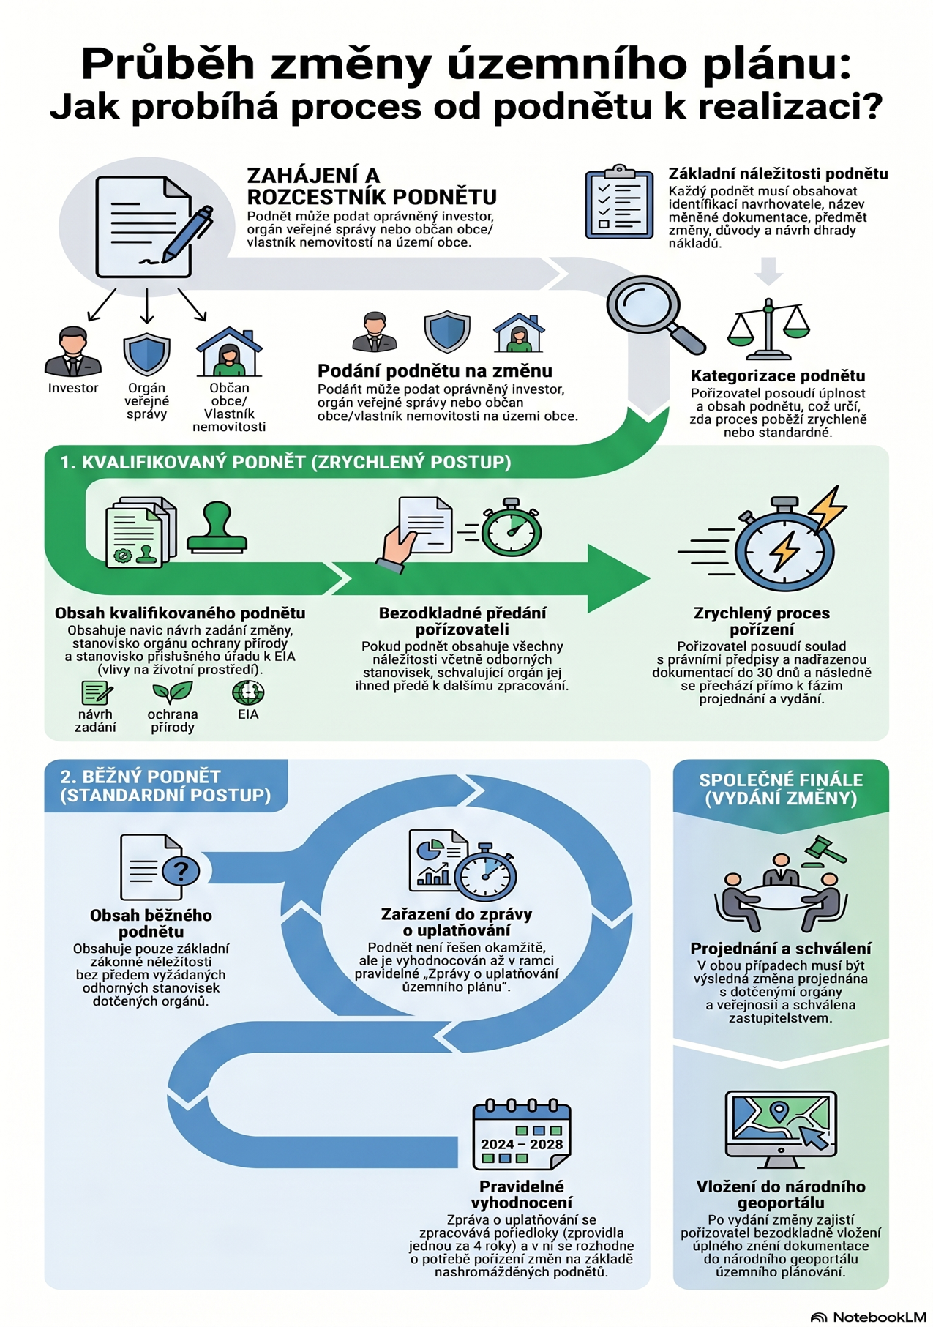
(Infografika)

Co je to územní plán a k čemu slouží?
Ve zkratce se dá územní plán popsat jako nástroj k regulaci rozvoje území konkrétní obce. Vymezuje tak, kde v rámci území je možné stavět, popřípadě co, a kde naopak nikoliv. Protože se do něho promítají jak veřejné, tak soukromé zájmy, tak i občané dané obce (případně vlastníci nemovitostí, které se v obci nacházejí) mají možnost podat podnět k jeho změně, případně se následně podílet na jeho pořizování, a to formou připomínek.

Územní plán Kohoutov lze nalézt na webových stránkách obce Kohoutov (https://kohoutov.info/p/uzemni-plan) či na webových stránkách pořizovatele, kterým je Městský úřad Dvůr Králové nad Labem (https://www.mudk.cz/cs/radnice/uzemni-planovani/obce/uzemni-plan-kohoutov.html).

Proč je důležité vědět o územním plánu?
Jak plyne z výše uvedeného, tak územní plán neukládá nikomu jakoukoliv povinnost stavět na určitém území, nýbrž reguluje co, a v jaké části území obce, lze stavět. Podle ust. § 193 stavebního zákona pak stavební úřad při povolování záměru (např. stavby rodinného domu) posuzuje, zda je záměr v souladu s územně plánovací dokumentací, tedy územním plánem. Pokud záměr není v souladu s územním plánem, pak je nutné v první řadě změnit územní plán. Vlastník dotčeného pozemku tak může uplatnit podnět na změnu územního plánu, který bude v rámci procesu vyhodnocen.

Ke změně územního plánu (resp. k pořízení změny), mohou občané obce a vlastníci pozemků, nacházejících se na území obce, podávat podněty, přičemž rychlost a způsob vyřízení těchto podnětů pak záleží na obsahu podnětu (viz výše infografika).

Jak s územním plánem pracovat?
Tato část je důležitá zejména pro účely vyplnění časti I. Formuláře, která je věnována předmětu změny a jejímu odůvodnění.

Pamatujte si, že územní plán má dvě části – textovou a grafickou (hlavní výkres). Grafická část znázorňuje, v jaké ploše je pozemek v rámci územního plánu vymezen. V textové části jsou pak vymezeny tzv. regulativy – co je možné na té konkrétní ploše postavit (případně jak vysoká či rozhlehlá tato stavba může být apod.). Pro lepší představu uvádíme níže příklad (i s obrázky), jak je v rámci územního plánu vymezen jeden z pozemků ve vlastnictví obce, konkrétně pozemek parc. č. 1678.

Pro popsání předmětu změny a odůvodnění je důležité definovat současný stav, tedy v jaké ploše se aktuálně Váš pozemek nachází, a dále stav Vámi žádaný, jak chcete, aby byl pozemek zařazen po změně územního plánu. Zároveň je nutné změnu odůvodnit, například tím, že na pozemku plánujete postavit stavbu, pro kterou je nutná změna plochy.

Při požadování změny je přitom třeba brát u každé plochy ohled na podmínky prostorového uspořádání, které určují, jak velké budovy mohou být na pozemku postaveny či jak velký musí být pozemek samotný, případně intenzitu zastavění pozemku (tedy kolik procent pozemku může být reálně ke stavbě využito).

Příklad vymezení pozemku v územním plánu:
Na obrázku č. 1 je znázorněn aktuální stav pozemku, jak je veden v Katastru nemovitostí. Na obrázku č. 2 je pak zobrazeno, v jaké ploše je pozemek vymezen v rámci aktuálně platného a účinného územního plánu. Na obrázku č. 3 je pak zachyceno, jaké regulativy územní plán pro tuto plochu stanoví ve své textové části.

Pozemek parc. č. 1678, o výměře 5634 m² je v územním plánu se nachází v zastavitelné ploše Z10 s funkčním využitím plochy smíšené obytné – venkovské. V těchto plochách umožňuje územní plán postavit rodinný dům či domy a statky venkovského typu. Taktéž je možné zde postavit stavbu pro rodinnou rekreaci či ubytovací zařízení (nicméně i zde bude muset být dodrženo prostorové uspořádání jako je maximální výška zástavby či intenzita využití stavebního pozemku). Naopak je nepřípustné zde postavit například velkoobchod či dopravní podnik.
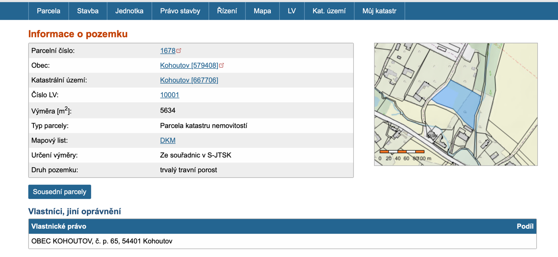
Obrázek č. 1

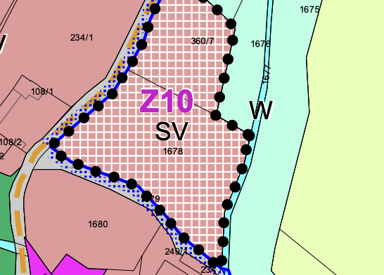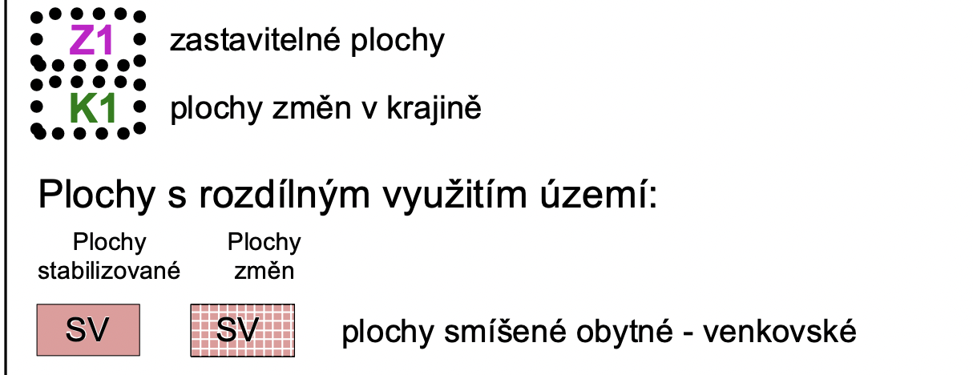
Obrázek č. 2
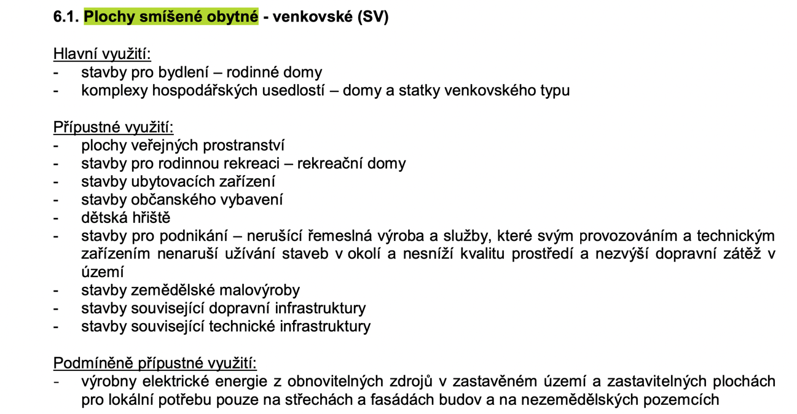
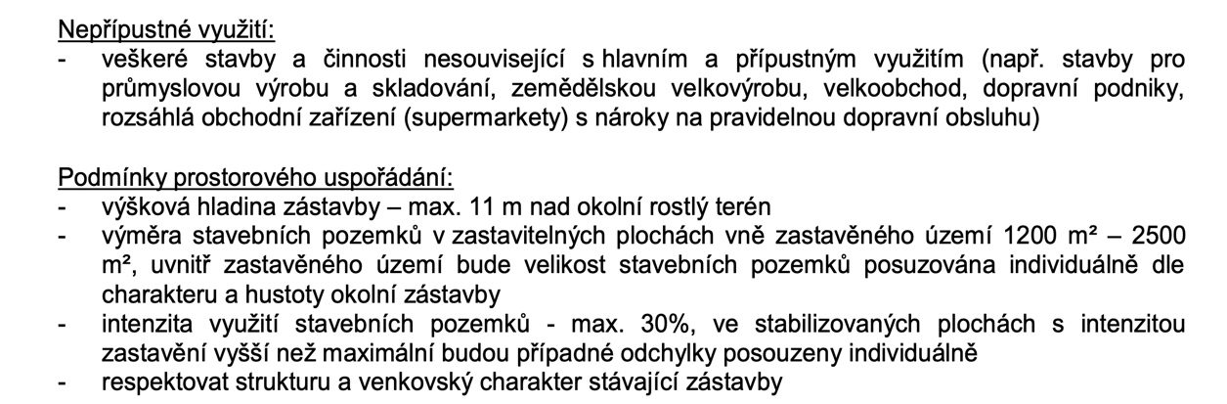
Obrázek č. 3

Náklady na pořízení změny územního plánu
Náklady na pořízení změny územního plánu zahrnují náklady na mapové podklady, na vyhodnocení vlivů (zpracovává-li se), na vyhotovení úplného znění územního plánu po změně a další hradí v případě změny územního plánu primárně obec, nicméně ve smyslu ust. § 92 odst. 3 stavebního zákona může obec podmínit pořízení změny územního plánu částečnou anebo úplnou úhradou nákladů osobou, která dala k pořízení změny podnět, a to v případě, kdy je změna vyvolána výhradní potřebou této osoby.

Jinými slovy, pokud by ze zprávy o uplatňování (jejíž součástí je i vyhodnocení podaných podnětů na pořízení změny), vyplynulo, že změna by byla pořizována pouze k výhradní potřebě jedné osoby či některých osob, může zastupitelstvo obce v rámci rozhodování o pořízení změny podmínit její pořízení částečnou či úplnou úhradou nákladů touto osobou, resp. osobami.

Návrh úhrady nákladů v PODNĚTU není pro schvalující orgán závazný, nicméně se jedná o povinnou náležitost každého podnětu ve smyslu ust. § 109 odst. 2 písm. d) stavebního zákona.

